超高校级のキーボ 15:01:41 一、打开App首先是欢迎界面 温馨提醒:双击图片可查看和编辑图片内容！ 二、然后进入广告界面 Get请求 http://adse.ximalaya.com/ting/loading?appid=0&device=android&name=loading&network=wifi&operator=0&version=4.3.98 三、然后进入主界面 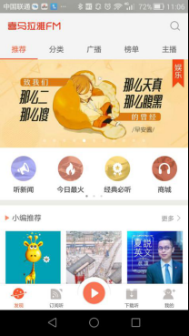发现界面栏目条 http://mobile.ximalaya.com/mobile/discovery/v1/tabs?device=android 3.1发现界面中的推荐 接口一： http://mobile.ximalaya.com/mobile/discovery/v3/recommends?channel=and-a1&device=android&includeActivity=true&includeSpecial=true&scale=2&version=4.3.98 这是推荐界面的一部分，接口内容从ViewPager一直到精品听单 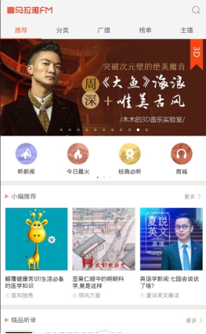接口二：hotAndGuess 从付费精品一直到听健康 http://mobile.ximalaya.com/mobile/discovery/v1/recommend/hotAndGuess?device=android 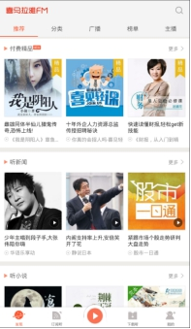接口三：发现界面底部是广告接口，点击查看更多分类跳转到发现界面的分类中 http://adse.ximalaya.com/ting?device=android&name=find_banner&network=wifi&operator=0&version=4.3.98 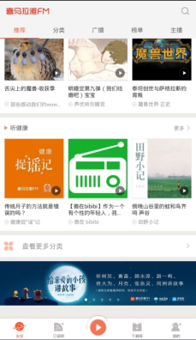3.2.1 发现分类界面 http://mobile.ximalaya.com/mobile/discovery/v1/categories?channel=and-a1&device=android&picVersion=13&scale=2 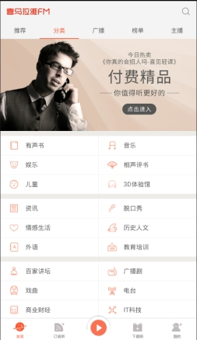3.2.2 发现分类界面底部广告栏 http://adse.ximalaya.com/ting?device=android&name=cata_index_banner&network=wifi&operator=0&version=4.3.98 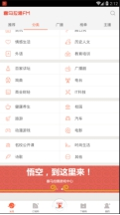3.3.1 发现广播界面 http://live.ximalaya.com/live-web/v1/getHomePageRadiosList 老版本的 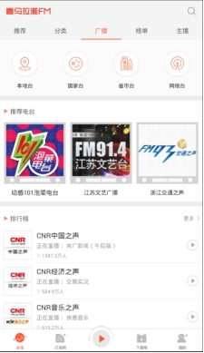新版本的接口： http://live.ximalaya.com/live-web/v4/homepage 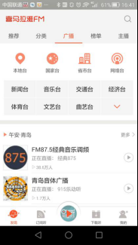3.3.2 发现广播界面本地台 此处使用到定位，定位后确定provinceCode，370000代表山东 http://live.ximalaya.com/live-web/v1/getRadiosListByType?pageNum=1&pageSize=20&provinceCode=370000&radioType=2 这里有分页加载，修改pageNum参数就可以了最大到5 3.3.3 发现广播界面国家台 http://live.ximalaya.com/live-web/v1/getRadiosListByType?pageNum=1&pageSize=20&radioType=1 这里有分页加载，修改pageNum参数就可以了最大到2 3.3.4 发现广播界面省市台 省市列表 http://live.ximalaya.com/live-web/v1/getProvinceList 这个是北京市电台 http://live.ximalaya.com/live-web/v1/getRadiosListByType?pageNum=1&pageSize=20&provinceCode=110000&radioType=2 这个是天津市电台 http://live.ximalaya.com/live-web/v1/getRadiosListByType?pageNum=1&pageSize=20&provinceCode=120000&radioType=2 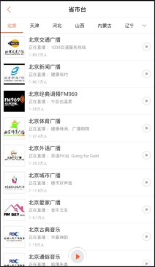3.3.5 发现广播界面网络台 http://live.ximalaya.com/live-web/v1/getRadiosListByType?pageNum=1&pageSize=20&radioType=3 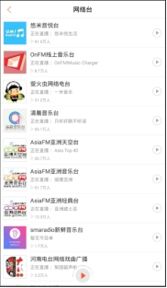3.4 发现榜单 http://mobile.ximalaya.com/mobile/discovery/v2/rankingList/group?channel=and-a1&device=android&includeActivity=true&includeSpecial=true&scale=2&version=4.3.98 3.5 发现主播 http://mobile.ximalaya.com/m/explore_user_index?device=android&page=1 